EFEKTIVITAS DAKWAH DALAM MENANAMKAN NILAI-NILAI
AGAMA ISLAM PADA REMAJA DI DESA NGAPA’EA
KECAMATAN BONEGUNU KABUPATEN
BUTON UTARA

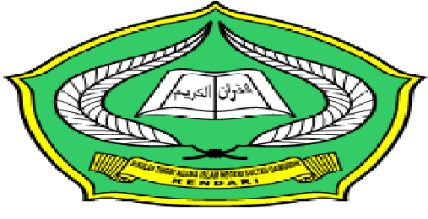

Skripsi Diajukan Untuk Memenuhi Salah Satu Syarat Memperoleh Gelar Sarjana Sosial Islam Pada Program Studi Komunikasi Penyiaran Islam

Oleh
MAZLIM
NIM. 09030101011

JURUSAN DAKWAH DAN KOMUNIKASI
SEKOLAH TINGGI AGAMA ISLAM NEGERI (STAIN)
SULTAN QAIMUDDIN
KENDARI
2014

